Według różnych źródeł w Polsce żyje od 3 do 6 milionów osób z różnymi niepełnosprawnościami, które są często narażone na dyskryminację. W 2012 roku Polska ratyfikowała Konwencję ONZ o prawach osób niepełnosprawnych. W swych postanowieniach wskazuje ona, w jaki sposób mają być wdrażane prawa człowieka w odniesieniu do osób z niepełnosprawnościami. Rolą Rzecznika i organizacji pozarządowych jest pilnowanie, by zadziałała w Polsce.
Rząd już przygotował sprawozdanie z jej wdrażania. Rzecznik i Organizacje pozarządowe także przygotowali swoje raporty w tej sprawie.
Podczas spotkania zostaną zaprezentowane prace dwóch zespołów: Rzecznika Praw Obywatelskich i szerokiego forum organizacji pozarządowych związanych ze środowiskiem osób niepełnosprawnych i współpracujących z nimi ekspertów. Oba raporty, alternatywne wobec rządowego, zostaną przekazane do Organizacji Narodów Zjednoczonych.
Zestawienie obu alternatywnych sprawozdań da pełny obraz wdrażania Konwencji w Polsce.

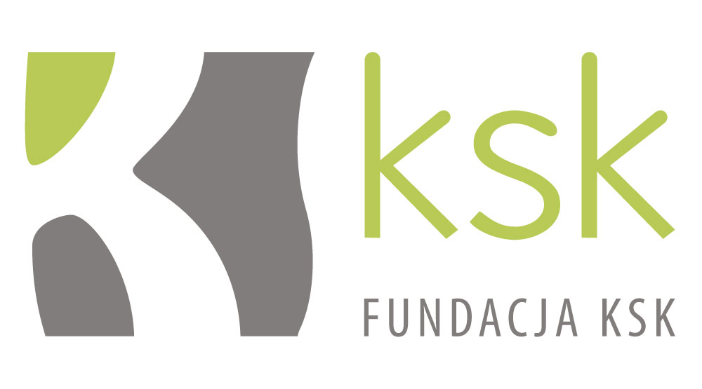
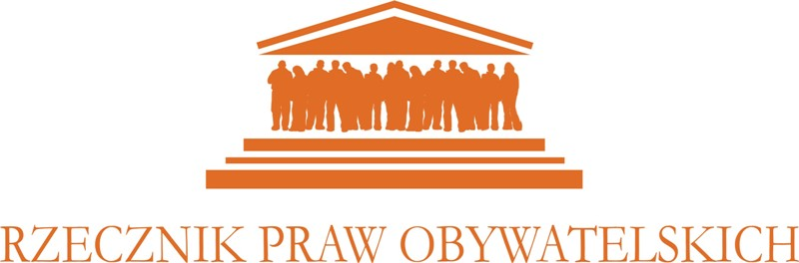
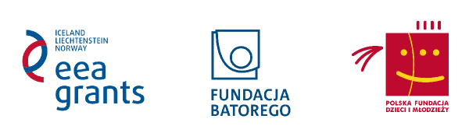

Prezentacja

Sprawozdania
Rzecznika Praw Obywatelskich
i
Społecznego Raportu Alternatywnego

z realizacji Konwencji o prawach osób niepełnosprawnych

24 czerwca 2015 r.
godz. 10.00 – 14.30

Biuro Rzecznika Praw Obywatelskich
ul. Długa 23/25, Warszawa

Konferencja będzie tłumaczona na polski język migowy, dostępna będzie audiodeskrypcja.

www.fundacjaksk.pl

www.rpo.gov.pl

www.konwencja.org

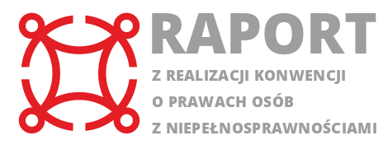

Raport Fundacji KSK powstał podczas projektu realizowanego
w ramach programu Obywatele dla Demokracji, finansowanego
z Funduszy EOG.

PROGRAM KONFERENCJI
Prezentacja sprawozdania Rzecznika Praw Obywatelskich i Społecznego Raportu Alternatywnego

9.30 Rejestracja gości

10.00 Powitanie i słowo wstępne
– prof. Irena Lipowicz, Rzecznik Praw Obywatelskich

10.20 Społeczny Raport Alternatywny jako uzupełnienie raportu rządowego i sprawozdania Rzecznika Praw Obywatelskich
– Piotr Kowalski, Fundacja KSK

10.30 Geneza powstania i proces konsultacji sprawozdania Rzecznika Praw Obywatelskich z realizacji Konwencji o prawach osób niepełnosprawnych
– Barbara Imiołczyk, Biuro Rzecznika Praw Obywatelskich;
– Dariusz Supeł, Biuro Rzecznika Praw Obywatelskich

10.50 W drodze do Społecznego Raportu Alternatywnego
– Małgorzata Silny, Fundacja KSK;
– Jacek Zadrożny, Fundacja Vis Maior

11.10 Horyzontalne problemy w realizacji Konwencji o prawach osób niepełnosprawnych
– Piotr Kowalski, Fundacja KSK;
– Anna Rutz, Fundacja Elektrownia Inspiracji

11.30 Realizacja postanowień Konwencji o prawach osób niepełnosprawnych na poziomie lokalnym – wyniki badań jednostek samorządu terytorialnego przeprowadzonych przez Rzecznika Praw Obywatelskich
– dr Paweł Kubicki, Szkoła Główna Handlowa;
– Karolina Majdzińska, Szkoła Główna Handlowa

11.50 Postulaty i rekomendacje kierunkowe w zakresie wdrażania postanowień Konwencji o prawach osób niepełnosprawnych
– Anna Błaszczak, Biuro Rzecznika Praw Obywatelskich;
– Aleksander Waszkielewicz, Fundacja Instytut Rozwoju Regionalnego

12.15 Przerwa kawowa

12.30 Panel dyskusyjny. Wnioski płynące z dwóch raportów – największe sukcesy i porażki ostatnich kilku lat
- dr Krzysztof Kurowski, Biuro Rzecznika Praw Obywatelskich;
- Alina Wojtowicz-Pomierna, Biuro Pełnomocnika Rządu ds. Osób Niepełnosprawnych;
- Jan Zieliński, Pełnomocnik Marszałka Województwa Śląskiego ds. Osób Niepełnosprawnych;
- przedstawiciel/e organizacji społecznych

13.15 Dyskusja

14.00 Podsumowanie i zakończenie konferencji

14.10 Poczęstunek

SERDECZNIE ZAPRASZAMY!
\

www.konwencja.org www.rpo.gov.pl www.fundacjaksk.pl

Raport Fundacji KSK powstał podczas projektu realizowanego
w ramach programu Obywatele dla Demokracji, finansowanego
z Funduszy EOG..

